基隆市103年度辦理本土語言認證考試
中級、中高級、高級合格人員教學增能研習（中興場）
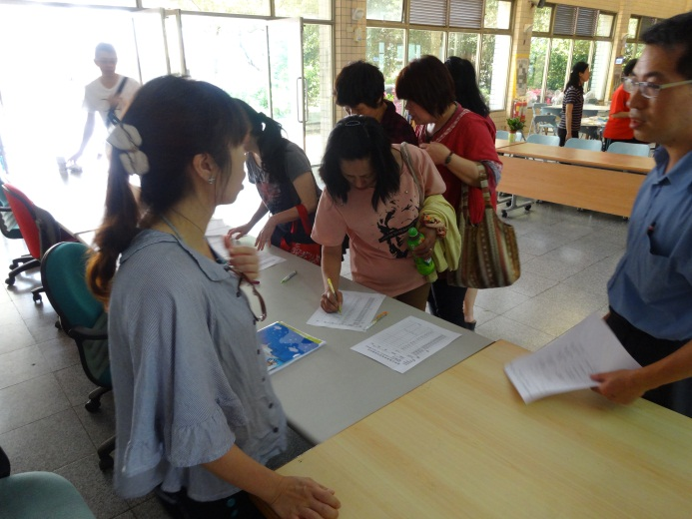  研習人員報到 | 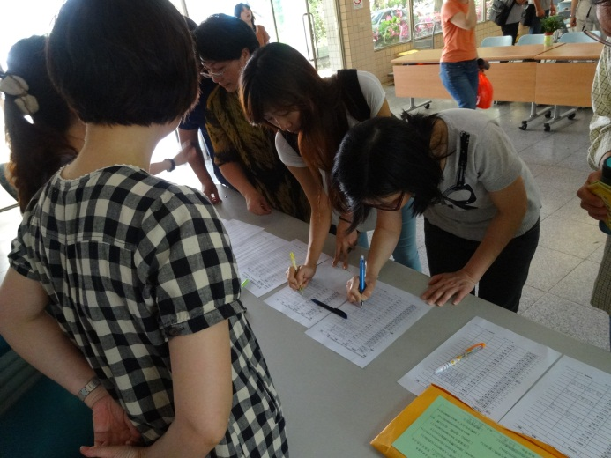  研習人員報到
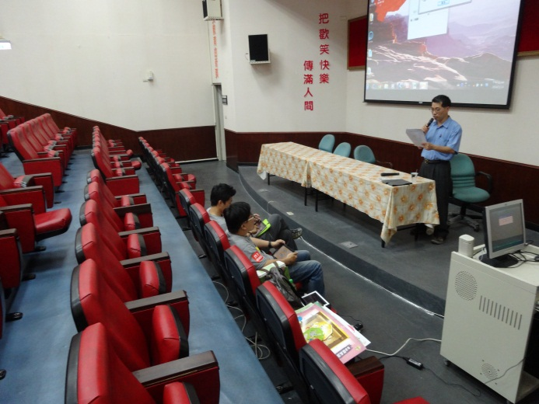  閩南語組分享 | 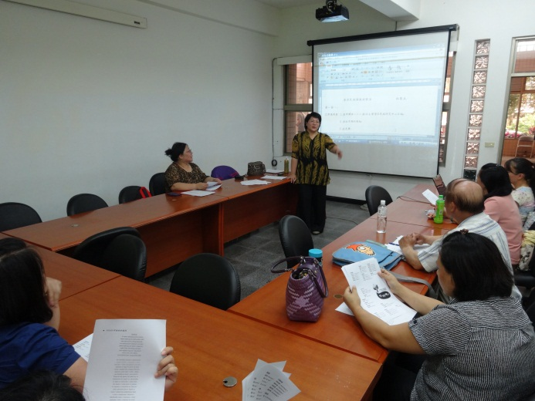  原民語組分享
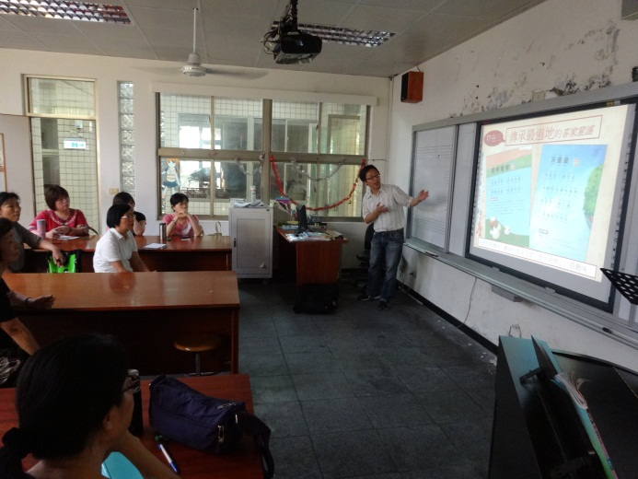  客語組分享 | 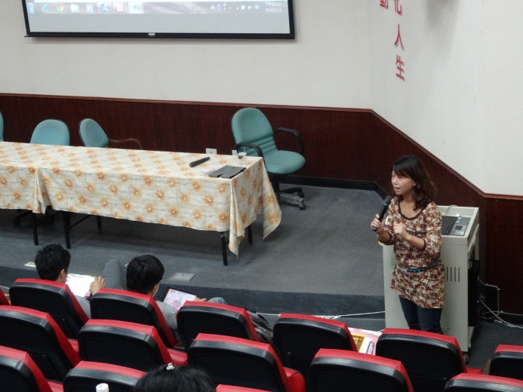  閩南語組分享
時間:103年5月14日

基隆市103年度辦理本土語言認證考試
中級、中高級、高級合格人員教學增能研習（中興場）
閩南語教材使用說明 | 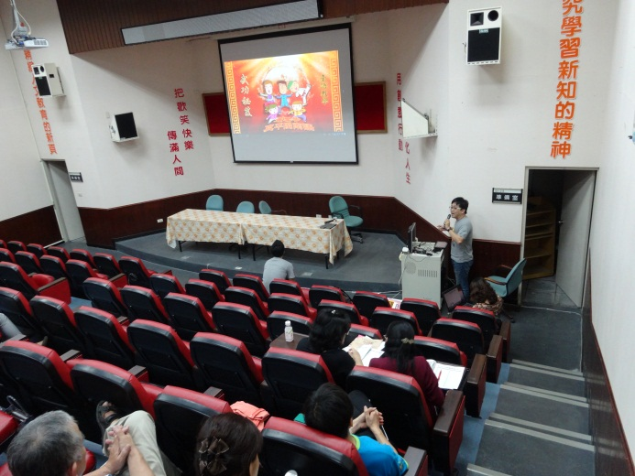  閩南語教材使用說明
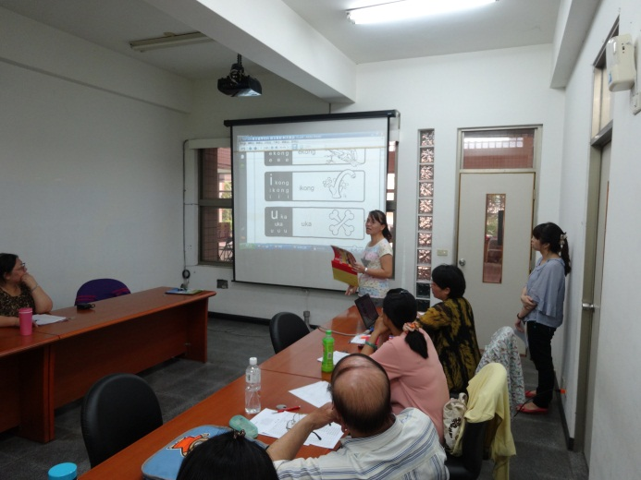  原住民語補充教材教學分享 | 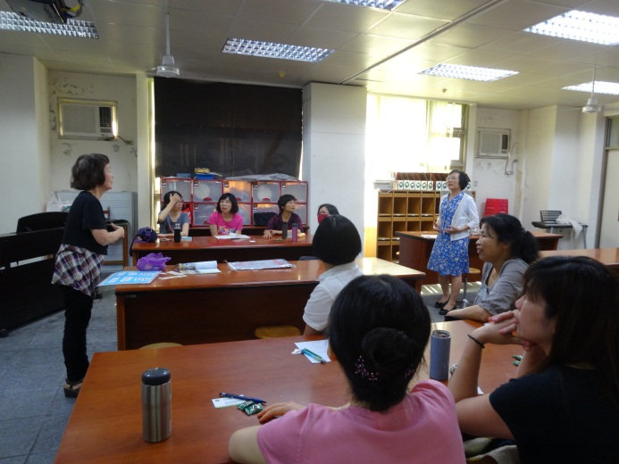  客家語教材分享
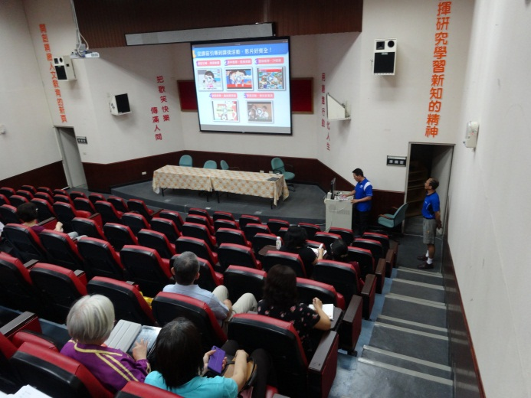  閩南語教材使用說明 | 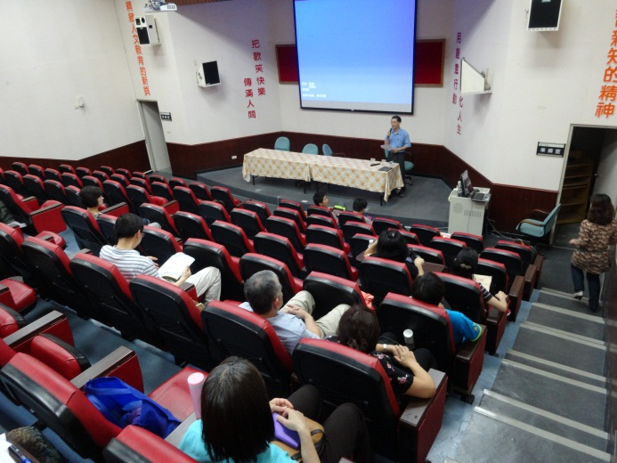  謝杰雄老師結語
時間:103年5月14日

